«Методика обучения акробатическим упражнениям в СОШ»

Составил:
Учитель ФК
Холкин Роман Михайлович

Рыбинский муниципальный район
2022

СОДЕРЖАНИЕ

- Определение акробатических упражнений

- Значение акробатических упражнений

- Виды акробатических упражнений

- Методика обучения акробатическим упражнениям с I по XI классы

- Определение акробатических упражнений

Занятия гимнастикой предъявляют к занимающимся особые требования и оказывают на них специфическое воздействие. Гимнастические упражнения в совокупности со словом педагога, музыкой, условиями проведения занятий обладают огромным влиянием на человека как на личность и как на субъект познавательной и практической деятельности в целом.
Акробатические упражнения имеют широкий диапазон трудностей. Одни из них выполняются детьми, другие требуют высокой степени развития всех физических способностей человека, другие доступны только высококвалифицированным гимнастам.
Акробатические упражнения служат средством совершенствования волевых качеств. Они широко используются в вольных упражнениях, а также в качестве подводящих упражнений при изучении упражнений на снарядах.
В гимнастике применяются главным образом одиночные акробатические упражнения: мосты, шпагаты, стойки (на лопатках, на руках, на голове и другие) и акробатические прыжки.
Существует несколько видов акробатических упражнений, которые доступны маленьким детям, и которые выполняют высококвалифицированные гимнасты:
- группировка (максимально согнутое положение туловища и ног с захватом за середину голени; её можно выполнять сидя, лёжа и в полёте)
- перекаты (вращательные движения тела с последовательным касанием опоры без переворачивания через голову; выполняется вперёд, назад, на спине в группировке, на спине с прямыми ногами согнувшись, на животе, боком)
- кувырок (это вращательное движение тела с последовательным касанием опоры и переворачиванием через голову; выполняется вперёд, назад; (длинный кувырок выполняется тем же способом, но с выпрямлением ног); (кувырок прыжком тоже тем же способом, но с отрывом ног без касания рук, т.е. в полёте))
- полупереворот (это вращательное движение тела прыжком с одной его части на другую без полного переворачивания)
- переворот (вращательное движение тела с полным переворачиванием и с промежуточной опорой руками или головой)
- перекидка (это равномерное вращательное движение тела с полным переворачиванием с опорой руками без фазы полёта)
- переворот боком (это вращательное движение тела с последовательной и равномерной опорой каждой ногой и рукой без фазы полёта)
- сальто (вращательные движения тела прыжком с полным переворачиванием без опоры; выполняется вперёд, назад, боком)
- подъём разгибом (выполняется из упора согнувшись с лопаток на ноги, или при выполнении с головы добавляется с головы)
- поворот разгибом (выполняется движением подъёма с поворотом на 180^{о} или 360^{о} в упор лёжа)
- рондад (выполняется вперёд толчком одной и махом другой ноги с поворотом кругом и приземлением на две ноги)
- курбет (выполняется прыжком назад с рук из стойки на ноги)
- переворот назад (вращательное движение тела назад с промежуточной опорой руками; выполняется махом одной и толчком другой (фляг выполняется толчком двух ног))
- входы (влезание на плечи партнёру; может выполняться с бедра, сзади прыжком сзади силой, броском с поворотом нижнего, с броском поворотом верхнего)
- темповые прыжки (выполняются для увеличения взлёта (высоты) исполнителя; (вальсет это вскок с двух на одну))
Акробатические упражнения выполняются на специальных акробатических дорожках или на матах. Они доступны в отличие от упражнений на снарядах. Их можно выполнять не только в залах, но и на открытой местности.

- Значение акробатических упражнений
Акробатические упражнения являются эффективным средством разностороннего воздействия на занимающихся.
В процессе занятия акробатикой укрепляется здоровье, развиваются координация движений, мышечная сила, быстрота двигательных действий, гибкость, выносливость к мышечной работе, устойчивость функций вестибулярного анализатора к воздействию ускорений, статическое и динамическое равновесие, свойства внимания, память на движения, эмоциональная устойчивость, решительность и смелость, воспитываются личностные качества.
Большое разнообразие акробатических упражнений, высокая эмоциональность, минимальная потребность в специальном оборудовании делают их доступными для занятий с разным контингентом.
Акробатические упражнения в основном определяют трудность вольных упражнений, оказывают большую помощь в освоении упражнений гимнастического многоборья и формировании навыков самостраховки.
Акробатические упражнения находят применение в основной и прикладных видах гимнастики. Они используются в подготовке лётчиков, моряков, космонавтов, представителей актёрской профессии и во многих видах спорта. Акробатика выполняет функцию пропаганды спорта, т.к. акробатические упражнения зрелищны.

- Виды акробатических упражнений

Различают три вида акробатики:
Акробатические прыжки (состоят из различных переворотов и сальто с вращение вперёд, в сторону и назад; являются основным средством всех видов акробатики)
Парные упражнения (подразделяются на мужские, женские и смешанные; они отличаются силовыми упражнениями, стойками, поддержками, равновесиями, элементами с хорошей гибкостью, пластикой и хореографией)
Групповые упражнения (состоят из упражнений для женщин (тройки) и мужчин (четвёрки); включают акробатические прыжки, упражнения на гибкость и равновесие, разнообразные пирамиды, балансирование и элементы хореографии)

Вращательные упражнения. Характеризуются частичным, полным и многократным переворачиванием гимнаста через голову вперёд, назад и в сторону. Выполняются в группировке согнувшись, прогнувшись, с места, с разбега и прыжком.

Бросковые упражнения. Связаны с подбрасыванием и ловлей выполнителя, с захватом за голень, бедро, кисти и стопу. Выполняющий может приземляться на дорожку, или на плечи партнёра. Выделяют:
- бросок и ловля одного партнёра другим
- бросок и ловля одного партнёра несколькими
- с неполным вращением
- с полным вращением
- пируэты и соскоки

Балансовые упражнения. Характеризуются сохранением собственного равновесия и уравновешиванием одного или нескольких партнёров. Используются поддержки (есть самые простейшие поддержки).

- Методика обучения акробатическим упражнениям с 1 по11 класс СОШ

I КЛАСС
Группировка

Техника выполнения. Группировка — это согнутое положение тела, при котором колени подтянуты к плечам, локти прижаты к туловищу, а кисти захватывают середину голени (стопы и колени слегка разведены). Группировка служит основным подводящим упражнением к перекатам, кувыркам и сальто в группировке. Группировку выполняют в приседе (рис. 71, а), сидя (рис. 71, б), лежа на спине (рис. 71, в).
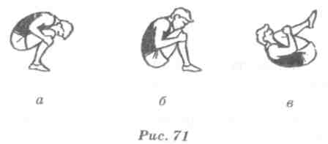

Последовательность обучения.
- Из о. с. руки вверх, быстро присесть и принять положение в группировке в приседе, обращая внимание на умение округлять спину.
- Из положения упора сидя сзади быстро согнуть ноги и сгруппироваться.
- Лежа на спине руки вверх, быстро согнуть ноги и сгруппироваться.
- Из положения лежа на спине, поднимая туловище, принять группировку сидя.
Типичные ошибки.
- Откинутая назад голова.
- Ноги вместе, не разведены.
- Ноги разведены слишком широко.
- Неправильный захват руками голеней (слишком высоко или низко, в «замок»).
- Неплотная группировка.
Требования к выполнению. Каждое упражнение выполнять несколько раз, постепенно ускоряя движения и фиксируя положение группировки.

Перекаты

Техника выполнения. Перекаты — это движение с последовательным касанием пола (опоры) отдельными частями тела без переворачивания через голову. Перекаты используют как подводящие упражнения во время обучения кувыркам. Программой предусмотрены перекаты вперед и назад в группировке (рис. 72), в стороны из упора стоя на коленях, прогнувшись, лежа на животе.
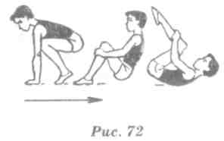

Последовательность обучения.
- Из положения группировки сидя перекат назад-вперед на спине.
- Из положения группировки сидя перекат назад и перекатом вперед вернуться в и. п.
- Из упора присев перекат назад в группировке и перекатом вперед сед в группировке.
- Из упора присев перекат назад в группировке и перекатом вперед и. п.
- Перекаты вперед и назад прогнувшись в положении лежа на животе. Лежа на животе, прогнуться, наклонить голову назад и принять упор лежа на бедрах. Быстро сгибая руки, выполнить перекат вперед и, разгибая их, перекат назад.
- Из упора стоя на коленях перекаты в стороны в группировке. Последовательно касаясь пола предплечьем, плечом, боком, спиной, другим боком и плечом, взять группировку и обратным движением возвратиться в и. п.
- Из упора присев перекат в сторону и возвратиться в и. п.
- Перекаты вперед и назад прогнувшись с различными положениям рук (вверху, за спиной, к плечам).
Требования к выполнению. Наиболее сложным из приведенных перекатов является перекат из упора присев в упор присев. Для успешного освоения этого элемента вначале его можно давать из и. п. упора присев спиной к мату, когда ноги находятся на полу около мата, что облегчает возвращение в и. п. Во время выполнения перекатов обращать внимание на правильность и плотность группировки.

II КЛАСС

В этом классе программой предусмотрено обучение следующим акробатическим упражнениям: кувырку вперед и в сторону, стойке на лопатках согнув ноги и из стойки на лопатках согнув ноги перекату вперед в упор присев. Наиболее сложным из этих упражнений является кувырок вперед.

Кувырок вперед

Техника выполнения. Из упора присев (с опорой руками впереди стоп на 30-40 см), выпрямляя ноги, перенести массу тела на руки. Сгибая руки и наклоняя голову вперед, оттолкнуться ногами и, переворачиваясь через голову, сделать перекат на шею и лопатки. Опираясь лопатками о пол, резко согнуть ноги и взять группировку. Заканчивая кувырок, принять упор присев (рис. 73).
Последовательность обучения.
- Группировка из различных и. п.
- Из упора присев перекат назад и перекатом вперед сед в группировке.

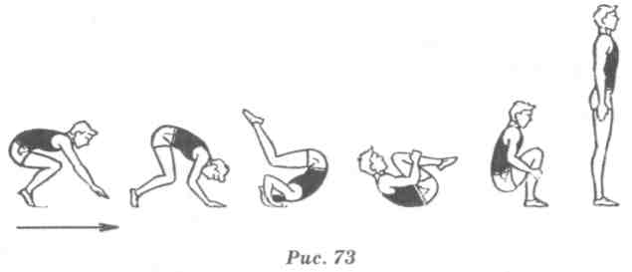
- Из упора присев кувырок вперед в сед в группировке.
- Из упора присев перекат назад и перекатом вперед упор присев.
5. Из упора присев кувырок вперед в упор присев.
Типичные ошибки.
- Опора руками близко к ступням (приводит к удару спиной).
- Отсутствие отталкивания ногами.
- Недостаточная группировка.
- Неправильное положение рук.
- Опора руками сзади при переходе в упор присев.
Страховка и помощь. В большинстве случаев это упражнение доступно для самостоятельного исполнения. Обычно помощь нужна только отдельным учащимся. При этом партнер, стоя на одном колене, сбоку одной рукой помогает выполняющему наклонить голову вперед на грудь, а другой, поддерживая под грудь или плечо, обеспечивает мягкое опускание на лопатки и увеличивает вращение вперед.

Кувырок в сторону

Техника выполнения. Выполняется из упора стоя на коленях или упора присев. Первая часть кувырка такая же, как и у переката в сторону из упора стоя на коленях, однако вращение тела необходимо продолжить в том же направлении и, переворачиваясь через спину, прийти снова в упор стоя на коленях или в упор присев.
Последовательность обучения.
- Группировка из положения лежа на спине.
- Из упора стоя на коленях перекат в сторону.
- Из упора стоя на коленях кувырок в сторону.
- Из упора присев кувырок в сторону в упор присев.
Типичные ошибки.
- В начале кувырка рука не ставится на предплечье.
- Неплотная группировка.
Страховка и помощь. Стоя сзади, помогать переворачиванию, поддерживая около тазобедренных суставов.

Стойка на лопатках согнув ноги

Техника выполнения. Стойка на лопатках выполняется перекатом назад в группировке. В момент опоры лопатками и затылком подставить руки под поясницу (большими пальцами вперед), ноги согнуты, голени вертикально. Это подводящее упражнение для обучения стойке на лопатках (рис. 74).
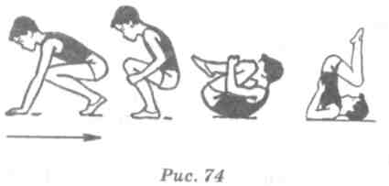
Последовательность обучения.
- Из упора присев перекаты назад и вперед.
- Из упора сидя сзади перекатом назад сгибая ноги стойка на лопатках согнув ноги.
- Из упора присев перекатом назад стойка на лопатках согнув ноги.
Типичные ошибки.
- Перекат выполняется с откидыванием плеч и головы назад.
- Руки ставятся под спину рано, локти широко разведены.
- Туловище не принимает вертикального положения.
- Голени отклоняются от вертикального положения, носки не оттянуты.
Страховка и помощь. Помогать, стоя сбоку от ученика, одной рукой поддерживая под спину, другой за ноги.

Из стойки на лопатках согнув ноги перекатом вперед упор присев

Техника выполнения. Убрав руки с поясницы, начать перекат вперед, одновременно взять группировку. В конце переката выполнить энергичное движение плечами вперед и принять упор присев.
Последовательность обучения.
- Из упора присев перекат назад и перекатом вперед сед в группировке.
- Из упора присев перекат назад в группировке и перекатом вперед упор присев.
- Из упора присев перекатом назад стойка на лопатках согнув ноги (держать), перекатом вперед сед в группировке.
- Из упора присев перекатом назад стопйка на лопатках согнув ноги (держать), перекатом вперед, упор присев.
Типичные ошибки. Аналогичны ошибкам при выполнении стойки на лопатках согнув ноги и второй половины кувырка вперед.
Страховка и помощь. Помогать стоя сбоку в момент перехода в упор присев, подталкивая под спину или плечо.

Комбинация для совершенствования и контрольного урока

Из упора присев кувырок вперед в упор присев — перекатом назад стойка на лопатках согнув ноги — перекатом вперед упор присев — кувырок в стороны в упор присев и о. с.

III КЛАСС

Осваиваются следующие упражнения: 2-3 кувырка вперед, стойка на лопатках, из положения лежа на спине «мост», перекат назад в группировке с последующей опорой руками за головой.

Два-три кувырка вперед

Техника выполнения. После первого кувырка, который выполняется несколько энергичнее, чем обычно, поставить руки на пол и, не задерживаясь, выполнить второй, третий кувырок.
Последовательность обучения.
- Из упора присев кувырок вперед в упор присев.
- Из упора присев кувырок вперед в упор присев и прыжок вверх.
3. Из упора присев два кувырка вперед в упор присев.
Типичные ошибки.
- Остановка между кувырками.
- Ошибки, типичные при выполнении кувырка вперед.

Стойка на лопатках

Техника выполнения. Из упора присев, взявшись руками за середину голени, выполнить перекат назад. В конце переката, коснувшись пола лопатками, опереться руками в поясницу и, разогнув ноги, выполнить стойку на лопатках. Туловище должно быть прямым, локти широко не разводить (рис. 75).
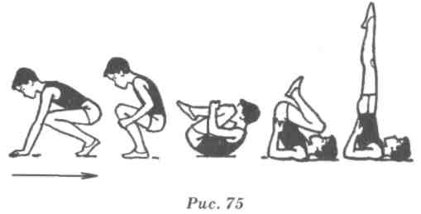
Последовательность обучения.
- Из упора сидя сзади перекатом назад сгибая ноги стойка на лопатках согнув ноги.
- Из упора присев перекатом назад стойка на лопатках согнув ноги — разогнув ноги стойка на лопатках — держать.
- Из упора сидя сзади перекатом назад стойка на лопатках.
4. Из упора присев перекатом назад стойка на лопатках.
Типичные ошибки.
- Сгибание в тазобедренных суставах.
- Тело отклонено от вертикальной плоскости.
- Широко разведены локти.
Страховка и помощь. Стоя сбоку от ученика у места опоры лопатками, одной рукой захватить за голень, предупреждая возможность опускания ног за голову. После выхода в стойку на лопатках дополнительно (по мере необходимости) поддерживать сзади за бедро, добиваясь более точного вертикального положения тела с вытянутыми носками (рис. 76).
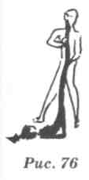

Из положения лежа на спине «мост»

Техника выполнения. Лежа на спине, сильно согнуть ноги и развести их (на длину стопы), носки развернуть кнаружи, руками опереться у плеч (пальцами к плечам). Выпрямляя одновременно руки и ноги, прогнуться и наклонить голову назад.
Сгибая руки и ноги, наклоняя голову вперед, медленно опуститься на спину в исходное положение. При выполнении стремиться полностью разогнуть ноги и перевести массу тела на руки (рис. 77).

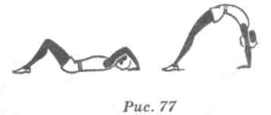
Последовательность обучения.
- Предварительно размять мышцы спины и плечевого пояса (наклоны туловища вперед, назад, в стороны, вращения туловищем, круги и рывковые движения руками).
- Освоить исходное положение и наклон головы назад, стоя ноги врозь у гимнастической стенки, опираясь о нее.
- Из положения лежа на спине выполнить «мост» с помощью.
- Из положения лежа на спине выполнить «мост» самостоятельно.
Первое время повторять «мост» 3-5 раз, затем увеличивать до 8-12 раз, чередуя с наклонами вперед, кувырками, стойками.
Типичные ошибки.

- Ноги в коленях согнуты, ступни на носках (рис. 78).
- Ноги согнуты в коленях, плечи смещены от точек опоры кистей (рис. 79).
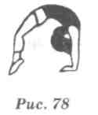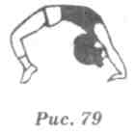

- Руки и ноги широко расставлены.
- Голова наклонена вперед.
Страховка и помощь. Стоя сбоку, поддерживать одной рукой под спину у лопаток, другой под поясницу.

Перекат назад в группировке с последующей опорой руками за головой

Техника выполнения. Это упражнение является подводящим для освоения первой части кувырка назад. Из упора присев сгруппироваться и выполнять перекат назад, в конце переката опереться ладонями о пол у головы, держа локтя и кисти параллельно (рис. 80).
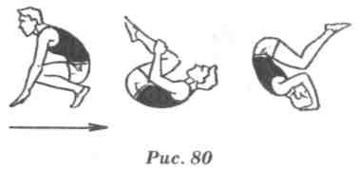

Последовательность обучения.
- На расстоянии полушага от стенки, наклоняясь назад, поставить согнутые в локтях руки у головы.
- Из положения лежа на спине повторить и. п. для выполнения «моста», т. е. согнуть ноги в коленях и поставить согнутые в локтях руки на пол кистями около головы.
- Из упора присев перекат назад в группировке с последующей опорой руками за головой и перекат вперед.
Типичные ошибки.
- При постановке кистей сильно разведены локти.
- Локти и кисти непараллельны.
- Неодновременная постановка кистей. Страховка и помощь. При появлении ошибок помогать, стоя у головы, параллельно держать локти.

Комбинация для совершенствования и контрольного урока

Из упора присев два кувырка вперед в группировке в упор присев — перекатом назад стойка на лопатках (держать) — перекатом вперед лечь и «мост» — лечь, перекат назад с опорой руками за головой — перекатом вперед упор присев и о. с.

IV КЛАСС

Кувырок назад в группировке

Техника выполнения. Из упора присев, руки несколько впереди — тяжесть тела перенести на руки; затем, отталкиваясь руками, быстро перекатиться назад, увеличив вращающий момент за счет плотной группировки; в момент касания опоры лопатками поставить кисти за плечами и, опираясь на них, перевернуться через голову (не разгибая ног) и перейти в упор присев (рис. 81).
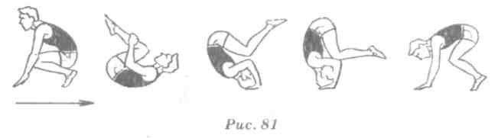
Последовательность обучения.
- Кувырок вперед.
- Из упора присев перекат назад в группировке с последующей опорой руками за головой.
- Из упора присев кувырок назад в группировке в упор присев.
Типичные ошибки.
- Неточная постановка рук (на кулаки, на тыльную сторону . кистей, непараллельная постановка кистей и локтей).
- Разгибание ног в момент постановки рук и переворачивания через голову.
- Неплотная группировка.
- Отсутствие опоры и отжимания на руках в момент переворачивания через голову.
- Медленное переворачивание.
Страховка и помощь. Стоя сбоку, одной рукой поддерживать под плечо, другой, при необходимости, подтолкнуть под спину.

Кувырок назад и перекатом назад стойка на лопатках

Эта связка состоит из разученных ранее элементов. Поэтому необходимо предварительно повторить их отдельно, а затем соединить. Требования к технике выполнения, страховке и помощи те же.

Комбинация для совершенствования и контрольного урока

Из упора присев кувырок назад и перекатом назад стойка на лопатках — перекатом вперед лечь и «мост» — опуститься в положение лежа на спине — сесть, руки в стороны — опираясь слева поворот в упор присев — кувырок вперед в упор присев — прыжок вверх прогибаясь и о. с.

V КЛАСС

В этом классе идет совершенствование кувырков вперед и назад, стойки на лопатках.

Комбинация для совершенствования и контрольного урока

1. Кувырок вперед, правая скрестно перед левой
и поворот кругом в упор присев — 2,5 балла.
- Кувырок назад _ 3,0 балла.
- Перекатом назад стойка на лопатках — 3,0 балла.
- Перекатом вперед упор присев и о. с. — 1,5 балла.

VI КЛАСС

Учащиеся данного класса должны научиться выполнять «мост» из положения стоя с помощью, совершенствовать кувырки вперед и ранее изученные элементы.

Из стойки ноги врозь наклоном назад «мост» с помощью

Техника выполнения. Выполняется из стойки ноги врозь, руки вверх. Наклоняясь назад, подать таз вперед и медленно опуститься в положение «мост». При опускании голову наклонить назад до отказа (рис. 82).
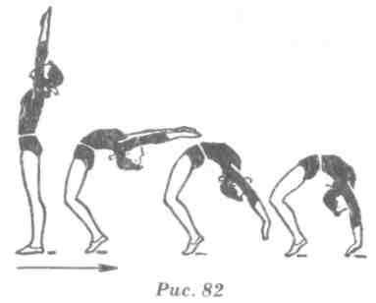

Последовательность обучения.
- Выполнить «мост» из положения лежа на спине.
- Из и. п., стоя спиной к гимнастической стенке на расстоянии полушага, наклон назад с захватом руками за рейку.
- То же на большем расстоянии и, поочередно перехватывая руками рейки гимнастической стенки, опуститься как можно ниже. Помогать стоя сбоку, поддерживая под лопатки при опускании и поднимании туловища.
4. «Мост» наклоном назад с поддержкой стоя лицом друг к другу.
Типичные ошибки.
1. При наклоне туловища назад и опускании в «мост» голова
не полностью отведена назад.
2. В положении «мост» типичные ошибки описаны выше.
Страховка и помощь. Страховку осуществлять стоя сбоку,
поддерживая одной рукой под лопатки, другой под поясницу. Упражнение выполняют со страховкой до полного освоения.

Комбинация для совершенствования и контрольного урока для мальчиков

1. Из стойки ноги врозь, руки вверх, наклоном
назад «мост» с помощью — 3,0 балла.
- Лечь и, поднимая туловище, упор сидя сзади, перекатом назад стойка на лопатках (держать) — 1,5 балла.
- Перекатом вперед упор присев — 1,5 балла.
- Кувырок назад в упор присев — 2,0 балла.
- Кувырок вперед и прыжок вверх прогибаясь — 2,0 балла.

Комбинация для совершенствования и контрольного урока для девочек

- Два кувырка вперед и, выпрямляясь, руки вверх— 2,0 балла.
- Опуститься в «мост» — 3,5 балла.
- Лечь и стойка на лопатках — 2,0 балла.
- Перекат вперед в упор присев и прыжок
прогибаясь ноги врозь — 2,5 балла.

VII КЛАСС

С этого класса мальчики и девочки начинают осваивать разные упражнения. Мальчики должны освоить кувырок вперед в стойку на лопатках и стойку на голове и руках согнув ноги. Девочкам предстоит освоение кувырка назад в полушпагат.

Кувырок вперед в стойку на лопатках

Техника выполнения. Из упора присев или упора стоя на коленях, разгибая ноги, согнуться в тазобедренных суставах и, наклоняя голову на грудь, опуститься на шею и лопатки. Далее, не отрывая носки от пола, подставляя руки под спину, поднять ноги в стойку на лопатках, перекатом вперед в группировке встать (рис. 83).
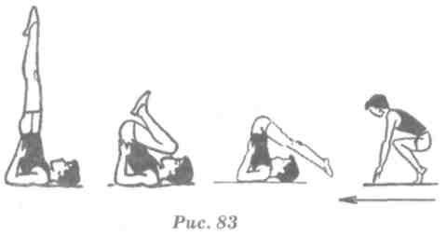
Последовательность обучения.
- Из упора присев перекатом назад стойка на лопатках.
- Из упора стоя на коленях кувырок вперед в стойку на лопатках.
- Из упора присев кувырок вперед в стойку на лопатках.
Типичные ошибки.
- Преждевременный отрыв ног от опоры и падение вперед.
- Постановка рук с широко разведенными локтями.
- Ошибки, типичные для стойки на лопатках.
Страховка и помощь. Во избежание сильного вращения и возможного опускания таза, стоя сбоку, поддерживать за голень, помогая перейти в стойку на лопатках, далее помогать, как при выполнении стойки на лопатках.

Стойка на голове согнув ноги

Техника выполнения. Упражнение является подводящим для освоения стойки на голове и руках. Из упора присев, разгибая ноги, опереться головой о мат, перенося массу тела на руки и голову, без толчка и маха согнуть к груди сначала одну ногу, затем другую, принимая стойку на голове согнув ноги (рис. 84).
Последовательность обучения.
1. Руки и голова должны образовать равносторонний треугольник. Кисти располагаются на ширине плеч. Голова опирается верхней частью лба.
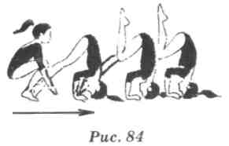
2. Из упора присев стойка на голове с согнутыми ногами с по
мощью.
3. Из упора присев стойка на голове самостоятельно.
Типичные ошибки.
- Неправильная постановка головы: не на лоб, а на темя.
- Близкая постановка головы к рукам (нарушен принцип равностороннего треугольника).
- Сгибание ног не к груди, а за спину.
Страховка и помощь. Помогать, стоя сбоку на коленях, поддерживая одной рукой под спину, другой за голени.

Кувырок назад в полушпагат

Техника выполнения. Заканчивая кувырок назад, согнуть одну ногу к груди и, опираясь на руки, поставить ее на колено, другую ногу не сгибать и не опускать; выпрямиться, разогнуть руки в упор стоя на колене. Опуская ногу и отодвигаясь, выпрямиться, скользя руками по полу, — полушпагат (рис. 85).

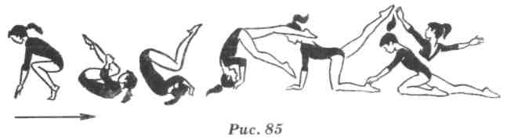
Последовательность обучения.
- Из упора присев кувырок назад в упор присев.
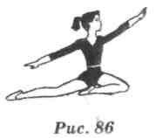
- Из упора присев кувырок назад в упор стоя на коленях.
- Из упора присев кувырок назад в упор стоя на одном колене, другую назад.
- Из упора стоя на коленях, опираясь руками о пол, выдвигая вперед левое (правое) колено и отводя назад другую ногу, коснуться тазом пятки левой (правой) ноги; выпрямиться, руки в стороны, смотреть вперед
(рис. 86).
- Из упора стоя на одном колене, другую назад, опуская одну ногу и отодвигаясь, выпрямиться, скользя руками по полу, и принять полушпагат.
- Из упора присев кувырок назад в полушпагат.
Типичные ошибки.
- Резкое опускание согнутой и прямой ноги.
- Сгибание ноги, отведенной назад.
Страховка и помощь. Стоя сбоку, поддерживать под бедро прямой ноги и под плечо.

Комбинация для совершенствования и контрольного урока для мальчиков

1. Из упора присев кувырком вперед стойка
на лопатках — 2,5 балла.
- Перекат вперед в сед с наклоном — 1,0 балл.
- Кувырок назад в упор присев — 2,0 балла.
- Стойка на голове согнув ноги — 3,0 балла.
- Опускаясь в упор присев, прыжок вверх
прогибаясь — 1,5 балла.

Комбинация для совершенствования и контрольного урока для девочек

- Из упора присев кувырок вперед — 1,0 балл.
- Кувырок вперед в сед с наклоном — 1,5 балла.
- Лечь и «мост» — 3,0 балла.
- Лечь и стойка на лопатках — 2,0 балла.
- Перекатом вперед сед с наклоном — 1,0 балл.
- Кувырок назад в полушпагат — 1,5 балла.

VIII КЛАСС

Мальчики должны освоить кувырок назад в упор стоя ноги врозь, длинный кувырок, стойку на голове. Девочки — «мост» и поворот в упор стоя на одном колене.

Кувырок назад в упор стоя ноги врозь

Техника выполнения. Из упора присев, заканчивая кувырок назад, развести ноги, не сгибая их в коленях, и, выпрямляя руки, выйти в упор стоя ноги врозь.

Последовательность обучения.
- Из упора присев кувырок назад в упор присев.
- Из седа в группировке перекат назад до упора согнувшись ноги врозь и возвратиться в и. п.
- Из упора присев перекат назад в группировке до упора согнувшись ноги врозь и возвратиться в и. п.
- Из упора стоя ноги врозь согнувшись сгибание и разгибание рук до касания головой матов.
5. Из упора присев кувырок назад в упор стоя ноги врозь.
Типичные ошибки.
- Неправильная постановка рук, как при выполнении кувырка назад.
- Слишком запоздалое разведение ног.
- Неполное разгибание ног в момент разведения.
Страховка и помощь. Помогать, стоя сбоку на коленях, поддерживая под спину в момент переворачивания через голову. Чтобы выполняющий не задел страхующего ногами при их разведении, последний должен находиться рядом с выполняющим в и. п.

Длинный кувырок

Техника выполнения. Длинный кувырок вперед выполняет: ся из полуприседа, руки назад, махом руками вперед разгибая ноги, поставить руки не ближе 60-80 см от носков впереди плеч, оттолкнуться ногами и выполнить кувырок в группировке. При этом надо стремиться, чтобы сгибание ног в коленях происходило в момент касания пола лопатками (рис. 87).
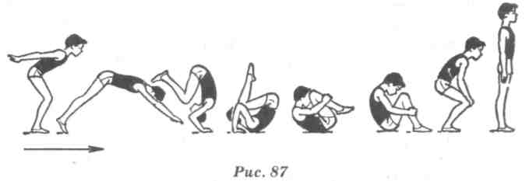
Последовательность обучения.
- Из упора присев кувырок вперед в упор присев.
- Из упора присев кувырок вперед с постепенным увеличением расстояния между ногами и руками в упор присев.
3. Из полуприседа длинный кувырок вперед в упор присев с линии, находящейся на расстоянии 60-80 см до постановки рук.
Типичные ошибки.
1. Близкая постановка рук, что приводит к выполнению
обычного кувырка вперед.
- Ноги в момент отталкивания не разгибаются полностью.
- Появление фазы полета из-за слишком большого расстояния между стопами и местом постановки рук.
- Ошибки, типичные при выполнении группировок, перекатов и кувырка вперед.
Страховка и помощь. Стоя сбоку у места постановки рук, одной рукой, накладывая ее на затылок выполняющего, помогать ему наклонять голову вперед, а другой поддерживать снизу под живот или бедро.

Стойка на голове

Техника выполнения. Из упора присев, опираясь головой (верхней частью лба) впереди рук, образуя равносторонний треугольник, толчком стойка на голове согнув ноги с последующим выпрямлением туловища до прямого вертикального положения (рис. 88).
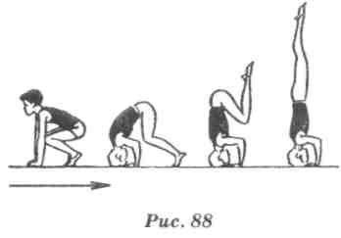
Последовательность обучения.
- Из упора присев стойка на голове согнув ноги (упражнение VII класса).
- Из упора присев стойка на голове согнув ноги с последующим выпрямлением тела до прямого положения.
- Из упора присев толчком двумя ногами стойка на голове и возвратиться в и. п.
Типичные ошибки.
1. Неправильная постановка головы (не на лоб, а на темя).
2. Голова поставлена близко или далеко от рук.
3. Неполное разгибание в тазобедренных суставах.
4. Излишнее прогибание в пояснице.
5. Ноги согнуты в коленях, носки не оттянуты.
Страховка и помощь. Стоя сбоку, одной рукой поддерживать за голень снизу, другой под спину. При выходе в стойку поддерживать одной рукой за бедро, а другой за голень, добиваясь точного вертикального положения (рис. 89).

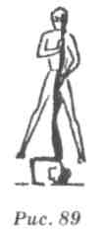

«Мост» и поворот кругом в упор стоя на одном колене

Техника выполнения. Описание техники выполнения «моста» из положения лежа на спине и из положения стоя с помощью приведены для учащихся III и VI классов. Поэтому здесь остановимся на технике поворота в упор стоя на одном колене из положения «мост». Перенося тяжесть тела на правую (левую) руку и правую (левую) ногу, оттолкнуться левой (правой) рукой и начать поворот направо (налево). Повернувшись на 90°, согнуться и закончить упражнение в упоре стоя на правом (левом) колене, другую назад. Завершая поворот, опереться на ле" вую (правую) руку и вернуть кисть правой (левой) руки в обычное положение.
Последовательность обучения.
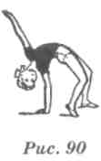
- Повторить «мост» из положения лежа на спине.
- Повторить «мост» из положения стоя с помощью.
- В положении «мост» научить переносить тяжесть тела с руки на руку, приподнимая одну руку от пола (рис. 90).
- Повторить положение упора стоя на одном колене.
5. «Мост» и поворот кругом в упор стоя на одном колене с помощью и самостоятельно.

Типичные ошибки.
- Недостаточная передача тяжести тела на руки.
- Слишком широкая постановка рук на пол.
- При повороте нет толчка ногой, противоположной повороту от пола.
- Опускание и сгибание ноги сзади.
Страховка и помощь. Помогать, стоя с противоположной повороту стороны, поддерживая под спину и за ногу.

Комбинация для совершенствования и контрольного урока для мальчиков

1. Из упора присев кувырок назад в упор стоя ноги врозь — 3,0 балла.
2. Наклон вперед прогнувшись, руки в стороны — 1,0 балл.
3. Упор присев и стойка на голове толчком двумя — 3,0 балла.
4. Опускание в упор присев и кувырок вперед —1,0 балл.
5. Длинный кувырок и прыжок вверх прогибаясь — 2,0 балла.

Комбинация для совершенствования и контрольного урока для девочек

- Из упора присев кувырок назад — 2,0 балла.
- Перекатом назад стойка на лопатках — 1,5 балла.
- Перекатом вперед лечь и «мост» — 2,5 балла.
- Поворот в упор стоя на правом колене,
левую назад — 2,0 балла.
5. Махом левой упор присев и кувырок
вперед — 1,0 балл.
6. Прыжок вверх прогибаясь и о. с. — 1,0 балл.

IX КЛАСС

В этом классе мальчики осваивают из упора присев силой стойку на голове и руках и с трех шагов разбега кувырок вперед прыжком, а девочки — равновесие на одной, выпад вперед и кувырок вперед.

Из упора присев силой стойка на голове

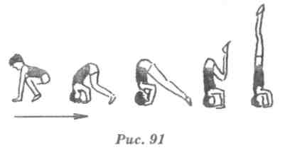
Техника выполнения. Из упора присев (голову и руки необходимо поставить так же, как и при выполнении стойки на голове и руках согнув ноги (VII кл.), стойку силой можно выполнить с согнутыми или прямыми ногами (согнувшись). Но в обоих вариантах из упора присев, предварительно разогнув ноги и не отрывая их от пола, необходимо поставить вертикально туловище, а затем поднять ноги: в первом случае — сгибая их в коленях через стойку, согнув ноги (рис. 91), а во втором — разгибаясь в тазобедренных суставах с прямыми ногами (рис. 92).

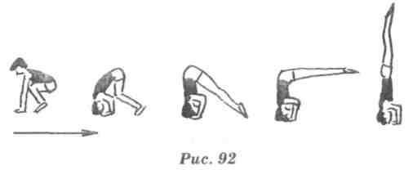
Последовательность обучения.
- Повторить стойку на голове согнув ноги (VIII кл.).
- Повторить стойку на голове толчком двумя из упора присев с согнутыми ногами.
- Из упора присев стойка на голове согнув ноги силой.
- Из упора присев стойка на голове согнувшись (с прямыми ногами) силой.

Типичные ошибки.
- Неправильное положение рук и головы, описанное ранее.
- Стойка выполняется толчком двумя или махом одной и толчком другой.
- Слишком далеко или близко поставлены руки от ног, и при разгибании ног туловище принимает наклонное положение: либо вперед (когда руки поставлены слишком близко к ногам), либо назад (когда руки поставлены слишком далеко от ног).
- Преждевременное разгибание в тазобедренных суставах (до того момента, когда туловище еще не примет вертикального положения).
Страховка и помощь. Стоя сбоку, одной рукой поддерживать под спину, другой под ногу.

С трех шагов разбега кувырок вперед прыжком

Техника выполнения. Характерной особенностью техники является наличие полетной фазы после толчка ногами, в безопорном положении тело слегка согнуто в тазобедренных суставах. После касания руками опоры выполняется кувырок вперед. Кувырок вперед прыжком выполняется из полуприседа, с шага, с разбега на горку из 2-3 матов (рис. 93).
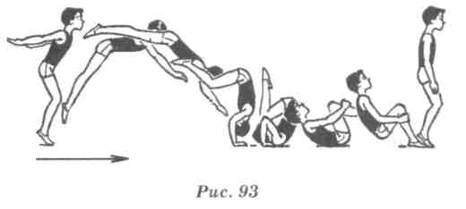
Последовательность обучения.
- Из упора присев кувырок вперед.
- Из упора присев длинный кувырок вперед в упор присев.
- Из полуприседа руки назад, кувырок прыжком в упор присев.
- С трех шагов разбега кувырок вперед прыжком в упор присев.
Типичные ошибки.
- Ошибки, типичные при выполнении кувырка в группировке, длинного кувырка.
- Слишком высокая или низкая траектория в полетной фазе.
3. Постановка рук под себя и резкое их сгибание.
Страховка и помощь. Страховка обеспечивается одним или двумя партнерами в фазе полета, особенно в момент прихода руками на опору. Стоя сбоку, страхующий одной рукой берет ученика за затылок, наклоняет его голову вперед, а другой рукой помогает снизу под бедро. В начальной стадии обучения лучше страховать вдвоем, а когда упражнение освоено, страховку можно обеспечивать одному (рис. 94).

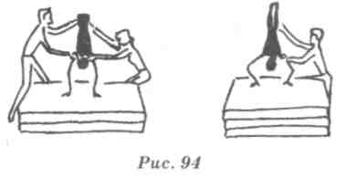

Равновесие на одной, выпад вперед и кувырок вперед

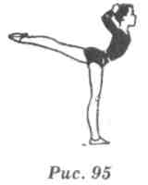
В этой связке новым элементом для учащихся является равновесие на одной. Рассмотрим технику выполнения данного элемента.
Техника выполнения. Равновесие — это положение, в котором учащийся стоит на одной ноге, наклонившись вперед, подняв другую ногу назад до отказа и руки в стороны (рис. 95).
Для принятия равновесия из основной стойки отвести одну ногу максимально назад
и несколько прогнуться. Сохраняя такое положение, сделать наклон вперед.

Последовательность обучения.
- Стоя лицом у гимнастической стенки махи одной ногой назад.
- Равновесие стоя боком у гимнастической стенки.
- Равновесие самостоятельно. Удерживать равновесие следует по 3-4 с, а для совершенствования — до 10-20 с, выполнять равновесие с закрытыми глазами.
4. Равновесие на одной, выпад вперед и кувырок вперед.
Типичные ошибки:
- При наклоне туловища вперед нога опускается.
- Не полностью выпрямлена опорная нога.
Страховка и помощь. Стоя сбоку со стороны отводимой назад ноги, одной рукой помогать под плечо, другой под бедро, постепенно помощь уменьшать, держа только за одну руку.

Комбинация для совершенствования и контрольного урока для мальчиков

1. С 2-3 шагов разбега кувырок вперед прыжком в упор присев — 2,0 балла.
2. Силой стойка на голове и руках согнув ноги — 4,0 балла.
3. Опускаясь в упор присев, кувырок назад и прыжок вверх
прогибаясь с поворотом кругом _2,0 балла
4. Полуприсед, руки назад и длинный кувырок вперед и прыжок вверх прогибаясь ноги врозь и о. с. — 2,0 балла.

Комбинация для совершенствования и контрольного урока для девочек

- Шагом левой равновесие — 3,0 балла.
- Выпад правой, руки в стороны — 1,0 балл.
- Кувырок вперед толчком одной в сед
и наклон вперед — 2,0 балла.
- Кувырок назад в упор присев — 2,0 балла.
- Прыжок вверх с поворотом кругом — 2,0 балла.

X-XIКЛАССЫ

В этих классах юноши должны освоить кувырок прыжком через препятствие на высоте до 90 см, стойку на руках с помощью, кувырок назад через стойку на руках с помощью и переворот в сторону. Девушки совершенствуют комбинации из ранее освоенных элементов.

Кувырок прыжком через препятствие высотой 90 см

Техника выполнения. Кувырок выполняется аналогично кувырку прыжком с трех шагов разбега, но высота полетной фазы постепенно увеличивается, для чего и увеличивается длина и скорость разбега (рис. 96).
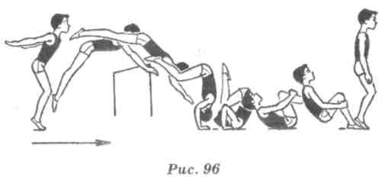

Последовательность обучения.
- Повторить из упора присев длинный кувырок вперед.
- С места кувырок прыжком.
- С 2-3 шагов разбега кувырок прыжком, постепенно увеличивая высоту до 50-70 см.
- С разбега кувырок прыжком через препятствие высотой до 90 см (в качестве препятствия может служить натянутая скакалка, свернутый мат).

Типичные ошибки.
Ошибки такие же, как и при кувырках прыжком без препятствия. В связи с опасностью получения травм учащиеся, не освоившие кувырок прыжком с места, не должны допускаться к выполнению данного упражнения.

Стойка на руках махом одной и толчком другой

Техника выполнения. Стоя на маховой ноге, толчковую вперед на носок, руки вверху ладонями вперед, шагом сделать выпад, наклонить туловище вперед, поставить прямые руки на пол на ширине плеч и махом одной, толчком другой выйти в стойку на руках. В стойке ноги соединить, смотреть на пол, немного наклонив голову назад (рис. 97).
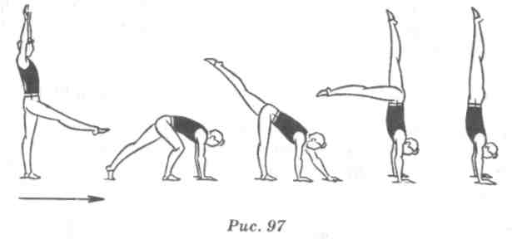

Последовательность обучения.
- Стойка на руках махом одной и толчком другой с помощью.
- Стоя на расстоянии двух шагов от стенки, шагом толчковой ноги и махом другой стойка на руках, пятками опереться о стенку.
Типичные ошибки.
- Неправильное положение головы (не отклоняется назад).
- Слишком прогнутое тело.
- Слишком широкая или узкая постановка рук.
- Не полностью выпрямлено тело в плечевых и грудинно-ключичных суставах.
Страховка и помощь. Помогать со стороны маховой ноги, вытянув одну руку вперед (над местом постановки рук), второй захватить ученика за бедро или голень маховой ноги. Поднятая рука служит ориентиром. Учащийся должен остановиться в момент касания ее ногами (рис. 98).

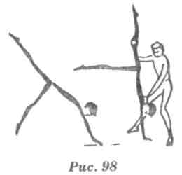

Переворот в сторону

Техника выполнения. Из стойки лицом по направлению движения поднять руки вперед-вверх ладонями вперед и сделать шаг той ногой, в какую сторону выполняется переворот, затем, наклоняясь вперед, опереться о пол одноименной рукой (если переворот выполняется влево, то левой рукой) пальцами в эту же сторону на расстоянии шага от толчковой ноги и махом одной и толчком другой выйти в стойку на руках ноги врозь. Далее, оттолкнувшись поочередно руками, прийти в стойку ноги врозь, руки в стороны (рис. 99).
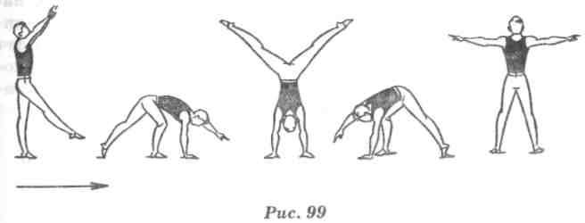
Последовательность обучения.
1. Махом одной, толчком другой стойка на руках с помощью. После выхода в стойку исполнитель разводит ноги врозь, а страхующий поддерживает со стороны спины захватом около коленей.
2. Из стойки на руках ноги врозь, опускание на ноги. Сначала помогать, как в предыдущем упражнении, затем быстро переместить поочередно руки: одну на поясницу (в сторону опускания), а другую под плечо, помогая опуститься на ноги — в стойку ноги врозь, руки в стороны (это упражнение помогает освоению второй половины переворота).
3. Махом одной и толчком другой стойка на руках ноги врозь с поворотом (это упражнение связано с освоением первой половины переворота). После выхода в стойку помощь оказывать,
как в упражнении 1.
4. Махом одной и толчком другой переворот в сторону.
Типичные ошибки.
- Руки и ноги не ставятся на одной линии.
- Переворот выполняется не через стойку на руках.
- Голова не отклонена назад, и ученик не контролирует постановку рук.
- Переворот выполняется не через стойку на руках, т. е. тело проходит не в вертикальнрй плоскости, а сбоку.
Страховка и помощь. В практике применяют три основных варианта помощи проводкой по движению со стороны спины:
- Одной рукой поддерживать за пояс, другой под плечо.
- Захватом обеими руками скрестно за поясницу.
- Захватом обеими руками за поясницу.

Кувырок назад через стойку на руках с помощью

Техника выполнения. Кувырок выполняется из седа с наклоном вперед или после седа назад с прямыми ногами. Заканчивая перекат назад согнувшись, поставить руки около плеч пальцами к плечам и быстро разогнуться ногами вверх, одновременно активно выпрямляя руки, опуская ноги назад, принять упор присев (рис. 100).
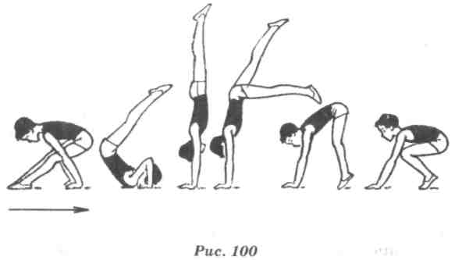

Последовательность обучения.
- Махом одной и толчком другой повторить стойку на руках с помощью.
- Из положения упора лежа согнувшись разгибаться в тазобедренных суставах с помощью в стойку на руках. Помогать, стоя сбоку, придерживая за ноги, правильно направляя их во время разгибания.
- Из седа с наклоном вперед перекатом назад стойка на руках с помощью и возвращение в и. п.
- Из седа с наклоном вперед кувырок назад через стойку на руках с помощью.
5. Из о. с. наклониться вперед как можно глубже и, теряя равновесие назад, опереться руками о пол около колен. Сед с прямыми ногами и кувырок назад через стойку на руках с помощью.
Типичные ошибки.
- Преждевременное разгибание в тазобедренных суставах.
- Запоздалое разгибание в тазобедренных суставах.
- Неправильная постановка рук.
Страховка и помощь. Стоя сбоку ноги врозь около места постановки рук, взять за ноги и помочь разогнуться в стойку на руках и, подтолкнув за ноги, оказать помощь при завершении кувырка.

Комбинация для совершенствования и контрольного урока для юношей в X классе

1. Махом одной и толчком другой стойка на руках и кувырок вперед — 3,0 балла.
- Силой стойка на голове — 3,5 балла.
3. Опускаясь в упор присев, кувырок назад через стойку на руках — 3,5 балла.

Комбинация для совершенствования и контрольного урока для девушек в X классе

1. Опускаясь на колени, наклон назад, руки на пояс — 1,5 балла.
2. Выпрямляясь с поворотом налево, сед и угол (держать), руки в стороны — 3,0 балла.
- Лечь и стойка на лопатках — 2,0 балла.
- Кувырок назад в полушпагат — 1,5 балла.
- Упор присев и шагом левой перекидной прыжок в выпад правой руки в стороны
— 2,0 балла.

Комбинация для совершенствования и контрольного урока для юношей в XI классе

1. С 2-3 шагов разбега кувырок прыжком вперёд - 2,0 балла.
- Кувырок вперед в упор присев -1,0 балл.
- Силой стойка на голове -2 5 балла.
- Опускаясь в упор присев, кувырок назад в упор стоя согнувшись - 1,5 балла.
5. Выпрямляясь шагом одной и махом другой, переворот в сторону - 3,0 балла.

Комбинация для совершенствования и контрольного урока для девушек в XI классе

- Кувырок вперед в сед с наклоном — 1,0 балл.
- Выпрямляясь, сед углом, руки в стороны — 2,0 балла.
- Перекатом назад стойка на лопатках — 1,0 балл.
- Перекатом вперед лечь и «мост» — 2,0 балла.
- Поворот в упор присев — 1,5 балла.
- Встать в равновесие на одной, руки в стороны, выпад вперед и кувырок вперед в упор присев и о. с. — 2,5 балла.

